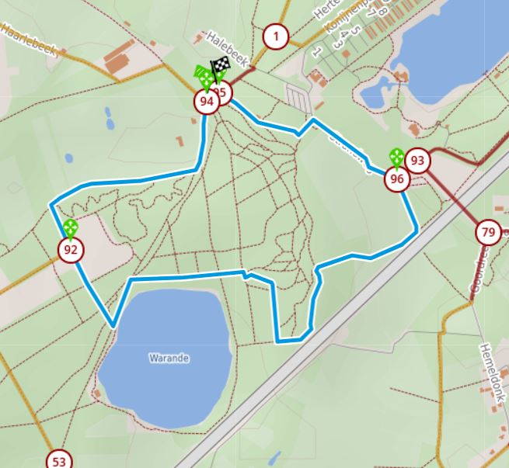
Vertrek: Kruispunt Haarlebeek – Strandweg Lille
Doel: Wandelen
Km’s: +/- 3,5 km

Heel mooie route, volledig onverhard, smal bruggetje om over te steken, passeert losloopweide voor honden met water.

94 – 95 – 96 – 92 – 94

